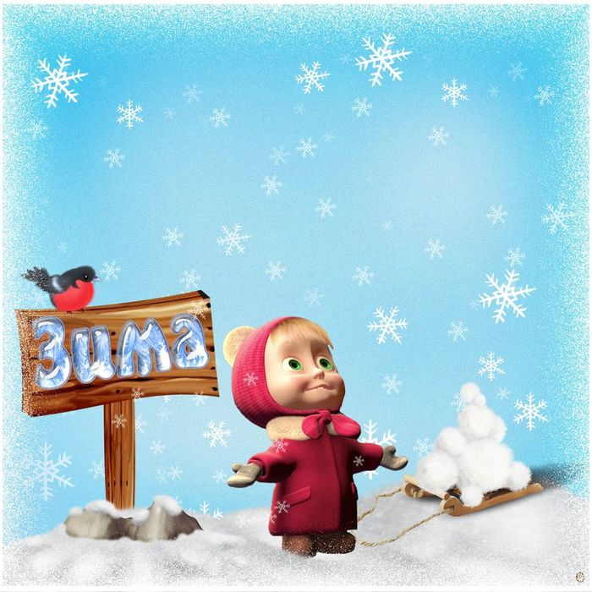Наблюдения за природой вместе с ребёнком многие считают занятием несерьезным, скучным и не особо важным. Кажется, что куда важнее научить читать и считать, решать логические задачи и формулировать собственные выводы. Все это, безусловно, заслуживает внимания. Но именно всевозможные наблюдения как раз и учат детей думать, анализировать, сравнивать, систематизировать явления, находить связь между причиной и следствием.

К тому же наблюдения за живой природой воспитывают эстетически и нравственно, делают ребенка внимательным и чутким, а это, согласитесь, основа успешного развития и воспитания.

Не секрет, что городские ребята мало общаются с природой. Да и природы как таковой в больших городах осталось немного. Но сколько бы мы ни рассказывали детям о временах года и связанных с ними природных явлениях, показывая картинки в книжках и играя в настольные игры, этого все равно недостаточно. Один раз увидеть, как известно, лучше, чем сто раз услышать.

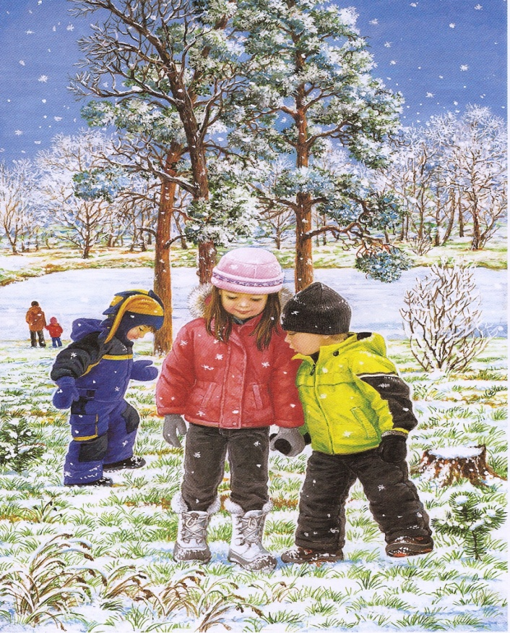А как было бы хорошо в выходные отправиться в лес или в городской парк, что бы ребёнок смог увидеть своими любознательными глазками все те волшебные превращения, которые подарила природе зимушка-зима. Да что там парк! Даже во дворе возле дома можно устроить замечательную экскурсию.

Только постарайтесь, чтобы общение с ребёнком не превращалось в лекцию. Задавайте ему вопросы, интересуйтесь его мнением, стремитесь развивать его любознательность - пусть он размышляет в поисках ответов, и не беда, если его догадки не всегда верны. Главное - желание найти истину. Итак, одеваемся потеплее, берем с собой фотоаппарат и отправляемся встречать зиму!

Прежде всего, стоит поговорить с ребёнком о приметах зимы. Пусть он расскажет вам об этом сам. Ведь у ваших детей уже есть приличный жизненный опыт. Наверняка они скажут, что зимой бывает снег. Верно, а почему? Потому, что зимой холодно. Ведь снег - это замерзшая вода. Летом из тучки идет дождь, а зимой дождевые капельки замерзают и становятся снежинками. Пусть ребёнок подержит в руках немного снега и сам убедится, что он тает и превращается в воду. Наберите снег в детское ведерко и принесите его домой, понаблюдайте, как он тает, а потом опять заморозьте в морозилке.

Гуляя на улице во время снегопада, рассмотрите крошечки-снежинки. Они все разные и удивительно красивые. Но у всех снежинок есть одно общее свойство. Какое? У всех снежинок по шесть лучей. (Сможет ли ваш ребёнок догадаться?) Дома сделайте снежинки из бумаги. Детвору это занятие завораживает. Просто дух захватывает, когда разворачиваешь бумагу и гадаешь: а что же там получится?

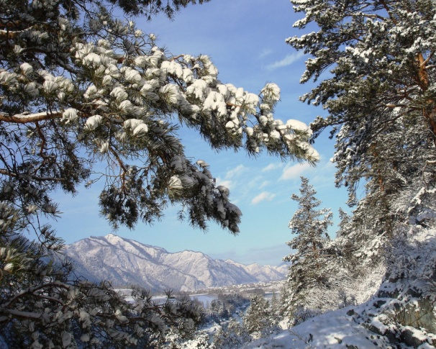Уместно будет поговорить с ребенком о зимней одежде, о том, для чего люди ее надевают. Вспомните зимние виды спорта и порассуждайте, почему летом нельзя кататься на санках или лыжах. Поговорите о снегоуборочной технике и ее помощи людям.

Самые заметные изменения происходят в живой природе, особенно в мире растений. Наблюдая за деревьями и сравнивая то, как они выглядят весной, летом, осенью и зимой, ребенок сможет лучше осознать смену времен года.

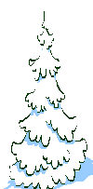Хорошо бы выбрать какое-то одно деревце, растущее вблизи от дома, и время от времени приходить к нему, чтобы понаблюдать за его жизнью. Для этих целей лучше всего подходит небольшая березка. Именно березу малыши лучше всего отличают от других деревьев. Вспомните вместе с ребенком, что летом дерево было одето в зеленый наряд, осенью листья начали желтеть и облетать, и к зиме деревце осталось совсем без листочков, голым. Подумайте вместе с малышом, почему так происходит.

Расскажите ему, что из промерзшей земли корни уже не могут тянуть воду, да и холодного зимнего солнышка дереву не достаточно, поэтому оно сбрасывает листья и как бы засыпает. И если бы листья не осыпались, ветви могли бы сломаться под его тяжестью снега, а с тоненьких голых веточек снег легко соскальзывает, не причиняя дереву вреда.

Рассмотрите вместе с ребенком почки на ветках разных деревьев. Сейчас они совсем маленькие, покрыты сверху толстой защитной кожицей, и никакие морозы им не страшны. Разломите почку и покажите малышу. Если в почке виден крошечный зеленый зародыш, значит, дерево живое, и когда пригреет весеннее солнышко, из почек появятся новые листочки.

Можно собрать веточки, упавшие с разных деревьев, поставить дома в воду и устроить маленькую весну среди зимы. Правда, такие «спящие» ветки простоят довольно долго, прежде чем из почек проклюнутся листья. Чтобы ускорить процесс, устройте растениям «ванну» - положите их в теплую воду (30°-35°С) и оставьте на 6-12 часов. Затем поставьте в вазу с водой. Уже через несколько дней ветки начнут развиваться и подарят вам настоящее чудо.

Обратите внимание ребенка на ели и сосны. Спросите, изменились ли они с приходом зимы? Нет, они не сбросили свои хвоинки, как лиственные деревья. Так и будут зимовать в зеленом наряде. Объясните, что хвоинки - это те же листики. Но маленьким иголочкам, в отличие от больших листьев, и солнечного света нужно меньше, и воды. Вот елки хвою и не сбрасывают. А зачем? Им и так хорошо. Зимой хвойные деревья тоже спят, но засыпают позже лиственных и просыпаются раньше.

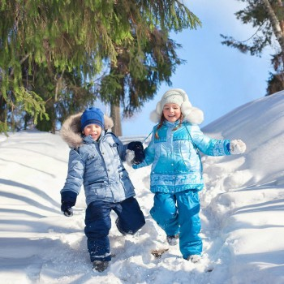Конечно, ваш ребенок умеет различать некоторые деревья. Но летом это делать легче - помогают листья. А вот зимой, когда они облетели, узнать то или иное дерево или куст совсем непросто. Это будет интересной исследовательской задачей.